Estimados /as padres, apoderados/as y estudiante:

Junto con saludarles a continuación se adjunta guía de trabajo de la asignatura de Artes Visuales para complementar el estudio y trabajo en el hogar. La presente guía está pensada con la finalidad de evaluar el proceso creativo apoyado con el desarrollo de habilidades por medio de objetivos específicos planteados en este material de apoyo, lo primordial es que pueda ser desarrollado durante estas semanas y se ruega presentar responsablemente su resolución por correo, adjuntando el archivo y fotografía de las actividades.
Ante cualquier duda o consulta respecto a la asignatura de artes y/o tecnología el horario de atención es de 10.00 am a 11.50 am, puede comunicarse al siguiente correo: profesoranathaliesantander@gmail.com

Atentamente
Nathalie Santander M.
Profesora de Artes Plásticas

“3 Guía: El Cómic”

4EM - Artes Visuales - Profesora Nathalie Santander
Nombre: _____________________________________________________________________________

Objetivos
-Diseñar y crear propuestas para la elaboración de personajes de cómic.

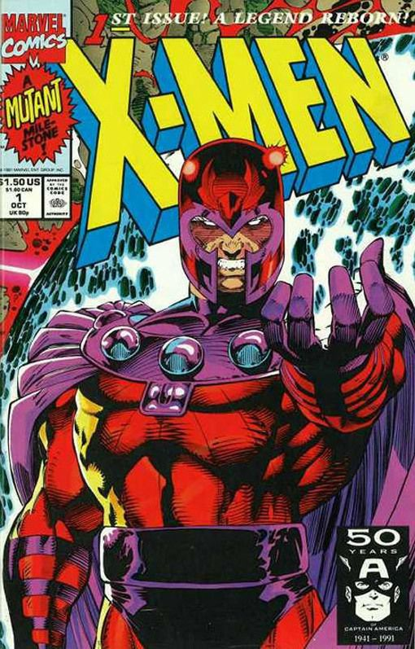
I.- En base a la contingencia actual social, política y cultural, diseña y crea una propuesta personal de un super héroe o super villano chileno.
Posterior a ello crea una portada utilizando el o los personajes que diseñaste. Recuerda que los colores que utilices son importantes en el comic. Puedes inspirarte de la historia del comic en el siguiente documental:
https://www.youtube.com/watch?v=SUaOxlh-lw4
